Муниципальное автономное дошкольное образовательное учреждение детский сад № 155 города Тюмени

Проект
«Здоровые зубы - красивая улыбка»

Подготовила воспитатель:
Маренина Елена Юрьевна

Тюмень, 2021

Проект «Здоровые зубы - красивая улыбка»

Вид проекта: краткосрочный. Сроки – ноябрь 2021г
Участники проекта: дети подготовительной группы, воспитатели, родители воспитанников.
Актуальность проекта.
Здоровый образ жизни — это поведение, способствующее сохранению, укреплению и восстановлению здоровья человека. Он связан с выбором стиля жизни, что предполагает высокий уровень гигиенической культуры отдельных социальных групп и общества в целом.
Один из показателей заботы человека о своем организме – это здоровые зубы. Красота, как известно, требует жертв, а здоровье зубов – бережного отношения и регулярного ухода.
Зубы вырастают всего два раза в жизни, а потому, не заботясь о них должным образом, можно распрощаться с большей их частью, даже не достигнув преклонного возраста. А ведь каждому понятно, что без зубов нельзя вести полноценную жизнь. Вопреки сложившемуся мнению, ухаживать за полостью рта очень просто – необходимые каждодневные процедуры отнимают не более 15-20 минут.
Гигиене полости рта нужно уделять особое внимание и проектный метод работы дает возможность воспитанникам подробно и всесторонне изучить проблему, быть активными участниками в реализации этапов проекта. Одна неделя целенаправленной работы в данном направлении, конечно, не решит всех проблем. Но значительно поможет, во-первых, дать детям необходимые знания о гигиене полости рта, о строении и функциях зубов, во-вторых, поможет овладеть элементарными умениями и навыками в правильном уходе за зубами и, в-третьих, развить у дошкольников самостоятельность и ответственность.
Цель проекта:
Формирование здорового образа жизни через развитие навыков личной гигиены дошкольников.
Задачи проекта:
Образовательные:
- Расширить и углубить знания детей о ротовой полости, зубах.
- Познакомить детей с вредной и полезной для зубов пищей. • Обучить основным правилам ухода за зубами.
Развивающие: развивать познавательную активность, исследовательские умения и навыки: задавать вопросы; собирать совместно со взрослыми необходимую информацию; делать выводы и умозаключения; представлять свой опыт в форме продуктов исследования.
Воспитательные: воспитывать желание иметь красивые и здоровые зубы и положительное отношение к посещению стоматолога; повысить компетентность родителей в вопросах профилактических мероприятий, направленных на предупреждение заболеваний зубов и полости рта.
Гипотеза: если соблюдать правила гигиены и питания, употреблять все необходимые организму витамины и минералы, то можно надолго сохранить зубы здоровыми, а значит и сохранить своѐ здоровье. Разработка проекта:
  - отбор методического и информационного материала;
  - разработка плана работы;
  - реализация проекта;
  - анализ эффективности проделанной работы.
Предполагаемые итоги реализации проекта:
- Повысится интерес к уходу за зубами.
- Повысится общий уровень проведения культурно-гигиенических навыков.
- Дети более осмысленно будут использовать знания в практической деятельности по уходу за полотью рта.
- Активизируется артикуляционный аппарат, что очень важно для комбинированной группы (есть дети ТНР и дети, зачисленные в логопункт).
Этапы реализации проекта I этап. Организационный Сбор информации:
выяснить, что знают дети по теме проекта, определить круг вопросов, на которые дети хотят получить ответ:
— Какое устроен зуб?
— Где живут зубы у маленьких детей?
— Почему зубы называются молочными?
— Почему молочные зубы начинают шататься?
— Откуда берутся постоянные зубы?
— Надо ли лечить молочные зубы?
— Как правильно чистить зубы?
— Что можно сделать для здоровья зубов?
Выяснить способы получения информации:
— спросить у родителей;
— в энциклопедии;
— в книгах;
— в журналах;
— в интернете;
— посмотреть мультфильм, видеофильм;
— спросить у врача;
— сходить на экскурсию с родителями в стоматологический кабинет. Подбор иллюстраций;
- Подбор и разработка дидактических игр;
- Подбор художественной литературы;
- Подбор видео материала;
- Разработка консультаций для родителей;
- Подготовка выставки принадлежностей по уходу за зубами. II этап. Основной
  - ОД с детьми
"Зубы и уход за ними". Цель: познакомить детей со строением зубов, их назначениями и функцией.
Цель - способствовать формированию бережного отношения к собственному здоровью, в частности, к здоровью зубов.
  - Беседы («Почему зубы называются молочными? Почему молочные зубы сменяются постоянными? «Как правильно чистить зубы» и др.; познавательный рассказ «У кого сколько зубов»; «Что делать с выпавшими зубами.
  - Игровые образовательные ситуации («Микробы и зубная щѐтка», «Какие предметы нам нужны, чтобы стать чистыми и
здоровыми»; дидактические упражнения («Запрещается – разрешается», «Что есть во рту», «Какие у нас зубы», «Вредная и полезная еда», «Цепочка действий»); осмысление содержания Лэпбука «Зубы»; рассматривание информационного стенда «Инструменты стоматолога»;
сюжетно - ролевая игра «На приѐме у врача стоматолога».

  - Артикуляционная гимнастика в стихах и картинках) Куликовская Т. «Знакомство с язычком и его домиком», динамическое упражнение (логоритмика) О. Боромыковой «Моемся, чистим зубы»
  - Чтение художественной литературы, аудирование, просмотр мультипликационных фильмов по теме («Мойдодыр», «Айболит» К.И.Чуковский, «Королева Зубная Щетка», «Беззубый джентельмен» С.Войтюк, Н.Карпова «Разболелся зуб у Волка!»; Гурина Е. «Сказка про больные зубки», «Я страдаю дня четыре»), разучивание пословиц, стихов, загадок о зубах, щѐтке, воде, пасте, драматизация стихотворения Л. Генераловой «Молочный зуб»
  - Продуктивная деятельность по теме:
- рисование «Микробы и зубная щетка», «Весѐлый и грустный зубик»;
- лепка «Мой зуб»;
- и др.

7. Познавательно-исследовательская деятельность:
1.Самообследование. (Ребята рассматривали в зеркало внешний вид зубов, их количество, находили отличие друг от друга, выясняли причины такого строения. При самообследовании выясняли, что зубы гладкие, прочные, у каждого есть свое место и назначение).
- Обследование муляжа челюсти человека.
- Опытно-экспериментальная деятельность:
«Зубная паста», «Влияние кислоты на зубную эмаль».
Цель: дать детям возможность понять, что от воздействия вредных факторов разрушается защитная оболочка (скорлупа яйца).
«Защитные функции зубной пасты» Цель: изучить влияние зубной пасты на прочность зубов.
8. Просмотр презентаций (ИКТ): «Вредные и полезные продукты для зубов», «Где живут витамины», «Жевательная резинка вред и польза», «Почему нужно есть много овощей».
Работа с родителями в ходе реализации проекта:
— Памятка для родителей на тему «Зубы ребѐнка всегда должны быть чистыми», «Здоровье зубов: полезные и вредные продукты»
— Папка-раскладушка «Как ухаживать за молочными зубами».
— Консультация «Чистим зубки, играя», «Следите за зубами», «Как правильно выбирать зубную щѐтку и пасту».
— Ведение календаря чистки зубов дома (система ухода за полостью рта у детей)
III этап. Заключительный.
Планируемые результаты проектной деятельности.
Итоги познавательно-исследовательского проекта по сохранению и укреплению здоровья зубов:
У детей:
- сформированы начальные представление о значении зубов для организма;
- дети имеют первичные представления о гигиене полости рта;
- дети правильно и последовательно чистят зубы, пользуются зубной щеткой;
- у детей сформированы первичные знания о полезных продуктах для зубов;
- у детей формируется привычка соблюдать правила гигиены полости рта, осознанное правильное отношение к своему здоровью. У педагогов:
- создан банк методических разработок по данной проблеме;
- внедрены оздоровительные технологии в работу по формированию здорового образа жизни у дошкольников;
- обогащена предметно-развивающая среда группы. У родителей:
- повысился уровень знаний родителей по проблеме укрепления и сохранения здоровья детей;
- укрепилось сотрудничество между родителями и детским садом.
Таким образом, знания, приобретенные детьми в ходе проекта, станут достоянием их личного опыта. Они получат ответы на вопросы, поставленные самими детьми в процессе деятельности. Знания нужны детям и поэтому будут интересны им.

БЕСЕДЫ:
Беседа с детьми «Здоровые зубки».
Цель: дать некоторые представления о строении и значении зубов. Программные задачи: познакомить со строением зубов; уточнить знания о назначении зубов, об их функции; познакомить детей с расположением зубов в ротовой полости, их названием и количеством. Новые слова: челюсть, корень, десна, поверхность зуба, эмаль, молочные зубы. Материал и оборудование: на столе у педагога картинки с изображением зуба, челюсти, ротовой полости ; на тарелке лежит ложка, зубная щѐтка, зеркало, прозрачный стакан с водой. Организация беседы: дети сидят полукругом вокруг одного большого стола. Перед беседой все дети моют руки с мылом. Предшествующая работа: чтение сказки «Еѐ Величество Зубная щѐтка». Ход беседы. - Ребята, сегодня мы с вами будем знакомиться с нашими зубами. Мы пользуемся ими каждый день, но ещѐ с ними не знакомы. Скажите, где расположены зубы? Зачем они нам нужны? А зачем зубы животным? (Ответы детей). - А сейчас, ребята, улыбнитесь друг другу. Посмотрите на зубы, какого они цвета? (ответы детей) Правильно, дети. Здоровые зубы белого цвета. Сверху каждый зуб покрыт эмалью. Повторим вместе новое слово. (хоровой ответ) Это как-бы тонкая плѐночка, которая предохраняет наши зубы от разрушения. Если на ней появится трещина, то зуб начнѐт болеть, чернеть и разрушаться. Попробуйте согнуть их язычком. Получается? (дети выполняют) Маша, подойди, пожалуйста, к столу, возьми ложку и, глядя в зеркало, осторожно постучи ложкой о зуб. Что можно сказать о твѐрдости зубов? (ответы детей) - Ребята, а теперь попытайтесь покачать зуб пальцами. Получается? (ответы детей) Постарайтесь вынуть зуб. Опять не получается? Зубы сидят прочно. Они укреплены в кости, которая называется челюстью. Мы не можем увидеть зубы внутри кости у себя, но можем рассмотреть всѐ на рисунке. - Посмотрите, вот челюсть, нижняя половина зуба находится в кости, эта часть зуба называется корень. Повторим, как она называется? (хоровой ответ) Первые зубы, которые вырастают у человека, выпадают. Эти зубы называют молочными. У кого уже выпали зубы? Поднимите руки. У всех. Как это происходит? Когда приходит время, корень зуба сам собой рассасывается и разрушается. Зубу нечем держаться за челюсть и он выпадает. Обычно это бывает не больно. Зуб сначала качается, а потом совсем выпадает. Сейчас у кого-нибудь качается зуб (ответы детей) - Посмотрите, у меня на рисунке изображѐн молочный зуб. У него есть корень? (дети рассматривают рисунок и убеждаются, что корня нет) Вот у кого ещѐ будут выпадать зубы, то рассмотрите ещѐ раз свои молочные зубы. - Ребята, посмотрите, у нас кость сверху закрыта мягкой тканью. Она называется десной. Повторим это слово. (дети повторяют хором) Какого она цвета? (ответы)Десна очень нежная. Она легко царапается, если во рту окажется твѐрдый предмет. Еѐ можно проколоть косточкой от рыбы и обжечь очень горячей едой. Отсюда вывод: с десной надо обращаться осторожно.
Что можно класть в рот и чего нельзя? (ответы) - А можно ли сломать зуб? (ответы) Да, если ударить по зубу с большой силой или грызть очень твѐрдое, то в этом случае зуб может сломаться. Тогда это будет очень больно. Если зуб выпадает сам – то это не больно, а если сломать – очень больно. Как надо обращаться с зубами, чтобы их не сломать? (ответы) - Ребята, а что ещѐ надо делать, чтобы наши зубы были красивыми и здоровыми (ответы) Правильно. Надо за ними ухаживать: чистить зубы утром и вечером, полоскать рот после еды. - Влад, подойди, пожалуйста, к столу, возьми зубную щѐтку и почисть ею свои зубы. А теперь опусти щѐтку в стакан с чистой водой и прополощи еѐ. Посмотрите, ребята, какой стала вода (ответы) Да, вода стала мутной: между зубами имеются остатки пищи, на них размножаются микробы. Микробы бывают разные. Одни являются нашими друзьями. Они защищают нас от плохих микробов, не разрешают им поселяться на зубах. Другие наоборот, вызывают болезни зубов. Но об этом в следующий раз. - Вот и познакомились мы с вами с нашими хорошими помощниками – зубами. Хорошо, когда они есть. Они могут жевать любую пищу, помогают чѐтко и красиво разговаривать. Но бывают люди, у которых зубов нет. Зубы когда-то были, но потом выпали. Хозяин плохо за ними ухаживал, и они убежали от него, как посуда от Федоры. Чтобы с вами такого не случилось, следите за состоянием ваших зубов и ухаживайте за ними.
Интересно, почему временные зубы у детей называются молочными?

На самом деле есть две версии:

Первая версия. Временные зубы начинают показываться и прорезываться в то время, когда ребѐнок питается ещѐ грудным молоком матери и не может есть твѐрдую пищу. Временные зубы по этой теории «впитывают» в себя материнское молоко, содержащее много питательных веществ.

Благодаря кальцию они становятся более твѐрдыми и прочными.
Впоследствии костные образования выпадают, вырастают другие.

Закладка молочных зубов происходит ещѐ в утробе матери. К моменту рождения ребѐнка в его челюстях уже сформированы коронки. Кстати, вырастают они не только у людей, но и у других млекопитающих.

Вторая версия. Молочные зубы по цвету напоминают молоко - они не слишком белые, а имеют свет и оттенок очень насыщенного молочного оттенка.

ПОЧЕМУ МОЛОЧНЫЕ ЗУБКИ СМЕНЯЮТСЯ ПОСТОЯННЫМИ
Почему у человека с рождения не появляются постоянные зубы, а изначально прорезываются молочные? При этом по истечению времени они выпадают, и освобождают место для появления «окончательного» варианта. Коренные или постоянные зубы из-за этого и носят такое название, поскольку они у человека на всю жизнь.
Молочных зубов вырастает только два десятка, тогда как коренных единиц тридцать две. Почему же так? Разное количество зубных единиц связано с размером челюсти малыша, который после полугода пытается жевать твердую пищу. Как раз в это время появляется необходимость в прорезывании первых зубиков.
Ребенок растет – растет и его челюсть. После шести-семи лет между молочными зубами появляется видимое пространство. Так происходит из-за того, что челюсть растет, а зубки остаются такими же маленькими. Сразу после того, как малыш рождается, под еще не появившимися молочными единицами, уже формируются коренные. Они появляются к шести-семи годам. Вместе с тем начинают шататься и выпадать молочные. Так происходит по причине того, что у них рассасываются корни, и они больше не держаться в лунках.
Случаются ситуации, когда из под еще невыпавшего молочного уже лезет коренной зубик. В таком случае молочную единицу удаляют, чтобы освободить место для постоянного зуба.
Полная замена зубных единиц происходит к двенадцати-тринадцати годам. Молочные зубки выпадают не сразу, а по очереди. Первые единицы малыша являются как бы указателем места, где нужно появляться коренным. Но если по причине травмы или кариеса молочный зуб нужно удалить раньше положенного срока, постоянный может вырасти неправильно, так как ориентира для роста у него нет.
Коренные зубки имеют в своем комплекте две пары премоляров, которых нет в наборе молочных. Премоляры располагаются на обеих челюстях за клыками. Постоянных зубов у человека двадцать восемь. Недостающие четыре – это восьмые зубы мудрости. Они являются самыми поздними единицами, у кого-то они прорезываются в возрасте двадцати лет, у кого-то намного позже. Если места на челюсти нет, они могут вообще не вырасти. Еще один интересный факт: последовательность появления коренных зубов абсолютно такая же, как и схема прорезывания молочных:
- Резцы на нижней челюсти;
- Резцы на верхней челюсти;
- Вторая пара резцов;
- Премоляры;
- Клыки; Вторые моляры.
Строение зубов:
Каждый зуб состоит из трѐх слоев. Он похож на варѐное яйцо.
Внешний слой — очень твѐрдый, как скорлупа у яйца. Он называется зубная эмаль. Это самый твѐрдый материал во всѐм теле, даже твѐрже костей, будь то молочные зубы или постоянные.
Под эмалью находится зубная кость (дентин) — как белок в яйце. Глубоко внутри, в самой середине зуба, расположена мягкая и чувствительная зубная мякоть (нерв, пульпа). В яйце это был бы желток. Здоровые зубы — крепкие и нечувствительные.
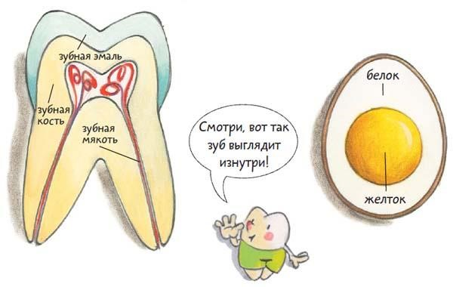
Зубная книга. Всѐ о твоих молочных зубах (Для чтения взрослыми детям) / Ивона Радюнц, Томас Рѐнер; перевод с нем. - М.: Манн, Иванов и Фербер, 2014.

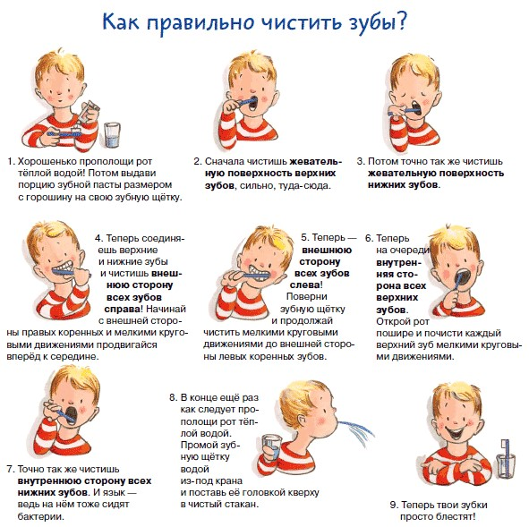
Ты можешь сам позаботиться о том, чтобы никакой кариес не завѐлся у тебя в зубах. Самое главное — тщательно удалять зубной налѐт с опасными бактериями.
Поскольку зубной налѐт образуется на зубах после каждого приѐма пищи, то каждый раз после еды нужно хорошенько чистить как молочные зубы, так и постоянные.
Как правильно чистить зубы
Хорошенько прополощи рот тѐплой водой! Потом выдави порцию зубной пасты размером с горошину на свою зубную щѐтку.
Сначала чистишь жевательную поверхность верхних зубов, сильно, тудасюда.
Потом точно так же чистишь жевательную поверхность нижних зубов.
Теперь соединяешь верхние и нижние зубы и чистишь внешнюю сторону всех зубов справа! Начинай с внешней стороны правых коренных и мелкими круговыми движениями продвигайся вперѐд к середине.
Теперь — внешнюю сторону всех зубов слева! Поверни зубную щѐтку и продолжай чистить мелкими круговыми движениями до внешней стороны левых коренных зубов.
Теперь на очереди внутренняя сторона всех верхних зубов.Открой рот пошире и почисти каждый верхний зуб мелкими круговыми движениями.
Точно так же чистишь внутреннюю сторону всех нижних зубов. И язык — ведь на нѐм тоже сидят бактерии.
В конце ещѐ раз как следует прополощи рот тѐплой водой. Промой зубную щѐтку водой из-под крана и поставь еѐ головкой кверху в чистый стакан.
Теперь твои зубки просто блестят!

Что ещѐ ты можешь сделать для здоровья зубов?
Следи за тем, чтобы твоя зубная щѐтка была не слишком большой. Она должна свободно ходить в самых узких уголках твоего рта — за щеками и рядом с языком.
Каждые шесть-восемь недель тебе нужна новая зубная щѐтка. Растрѐпанные щѐтки в мусорное ведро!
Выбирайте с родителями зубную пасту со фтором! Фтор делает твои зубы более крепкими.
Чтобы тщательно и правильно почистить зубы, тебе нужно не меньше трѐх минут. Засечь время помогут песочные часы.
Два раза в год ходи к своему зубному врачу на проверку зубов! Врач поможет тебе сохранить зубы здоровыми.
Ешь полезные продукты: фрукты, цельнозерновой хлеб, орехи, овощи и молоко — это вкусно и укрепляет тебя и твои зубы.
Сладости и сладкие напитки, конечно, тоже вкусные. Но в них содержится ужасно много сахара. Так что пусть сладкое остаѐтся редким удовольствием.
Не таскай конфеты между завтраком, обедом и ужином!
Приучи себя чистить зубы после еды. А лучше всего — после каждой еды, перед сном и всегда после сладкого!
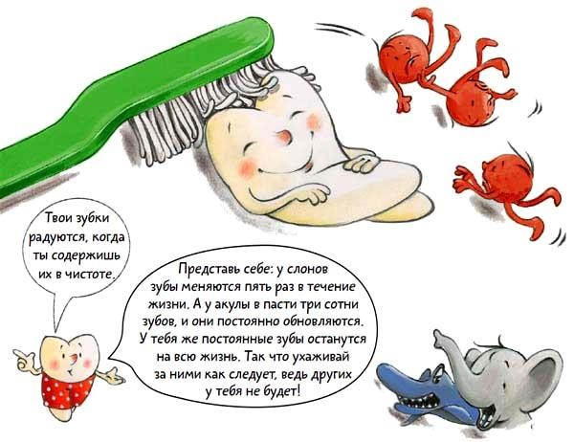
Зубная книга. Всѐ о твоих молочных зубах (Для чтения взрослыми детям) / Ивона Радюнц, Томас Рѐнер; перевод с нем. - М.: Манн, Иванов и Фербер, 2014.

У кого сколько зубов?
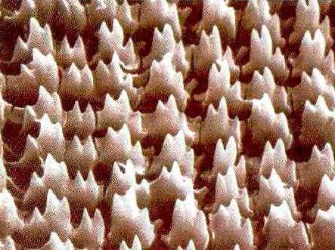

Снимок зубов улитки
Многие люди думают, что чем животное «зубастее», тем опасней для человека. Но наибольшим количеством зубов обладают вполне безобидные улитки и слизняки. Сколько же зубов у улитки и для чего ей столько?

Биологи подсчитали, что во рту (вернее, на хитиновой ленте-языке) обыкновенной садовой улитки расположено 135 рядов мельчайших зубов по 105 штук в каждом из них. То есть, общее количество зубов улитки - 14 175! Зубная система улитки – язык с мелкой теркой, называемой радулой, благодаря которой улитка соскребает и эффективно размельчает потребляемую растительную пищу. А у слизняка ещѐ больше зубов – до 30 тысяч. Он по праву считается рекордсменом по «зубастости» среди всех существ.

В пасти огромной китовой акулы находится до 15 тысяч зубов, но использует их акула не для пережевывания, а для запирания пищи в полости рта.
Зубы у акулы и улитки постоянно обновляются.

У самых кровожадных хищников зубов в пасти в тысячи раз меньше, чем у безобидной улитки. У кошки и всех кошачьих (львов, тигров и т.д) количество зубов во рту всего 30. А у собаки, волка и лисы их 42.
А у признанных грызунов животного мира – зайца и белки – зубов во рту 28 и 22 соответственно.

Разумеется, когда говорится о количестве зубов у любого представителя фауны, имеется в виду взрослое животное.

Что делать, если зубы шатаются?
А у тебя уже шатается какой-нибудь зубик? Многие дети сохраняют выпавшие молочные зубы.
В начале книги ты найдешь коробочку, в которой сможешь хранить свои зубки.
В Польше дети закапывают первый выпавший зуб в саду, чтобы хорошо росли постоянные зубы.
В Англии и Америке дети кладут выпавшие зубы под подушку. Ночью их забирает оттуда зубная фея и оставляет взамен маленький сюрприз. В России молочные зубы называют «мышкины зубы». Поэтому дети кладут первый выпавший зуб под кровать — мышкам.
В Швейцарии за выпавшим зубом ночью приходит муравьишка. Взамен он оставляет денежку.
В Японии молочные зубы из верхней челюсти забрасывают на крышу дома, а из нижней челюсти — под веранду. Говорят, это приносит удачу.
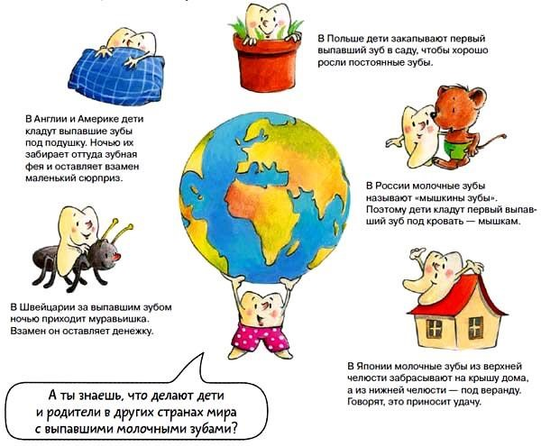

Зубная книга. Всѐ о твоих молочных зуба
х

(
Для чтения взрослыми детям) /
Ивона Радюнц, Томас Рѐнер; перевод с нем.
-

М.: Манн, Иванов и Фербер,

Конспект НОД «Здоровые зубки»

Конспект НОД на тему: "Зубы и уход за ними"
Цель : способствовать формированию бережного отношения к собственному здоровью, в частности, к здоровью зубов.
Задачи : - Формировать представления детей о зубах, их строении и разновидностях, их предназначении.
- Продолжать знакомить с правилами личной гигиены, способами ухода за зубами (чистка зубов, полоскание полости рта после еды, посещение стоматолога в целях профилактики зубных болезней).
- Закреплять знания о полезной и здоровой пище.
- Развивать познавательный интерес, мыслительную активность, память, речь, воображение.
- Воспитывать желание ответственно и осознанно относиться к своему здоровью, потребность соблюдать личную гигиену и желание иметь красивые и здоровые зубы.
Предварительная работа : просмотр мультфильма «Птичка Тари», беседы с детьми о необходимости чистить зубы, рассматривание иллюстраций. Материалы и оборудование: макет зуба, дидактическая игра «Вредные и полезные продукты питания», набор для опытов «Зачем чистят зубы».
Ход занятия:
- Здравствуйте, ребята! Хочу еще раз сказать это чудесное слово «Здравствуйте! Здравствуйте!». И вы тоже по чаще говорите «Здравствуйте!» маме, папе, друзьям. Дело в том, что слово «Здравствуйте!» особенное. Когда мы говорим его, то не только приветствуем кого-то, но и желаем ему здоровья. Это слово обладает оздоровительной силой.
- Ребята, а кто помнит как зовут доброго доктора, который лечил больных людей и зверей? (Ответы детей.) Правильно, Айболит. Сегодня утром он прислал вам посылку. Давайте еѐ откроем и вместе посмотрим, что внутри. (Воспитатель достаѐт из посылки письмо и читает.)
«Здравствуйте, мои милые, друзья из детского сада №135. Я надеюсь, что вы растѐте здоровыми и любознательными, умными и воспитанными детками. Отгадайте мою загадку, и вы узнаете, для чего я вам прислал эту посылку. Я надеюсь, что вы узнаете много полезного и интересного. Желаю успеха!
Любящий вас доктор Айболит!»
Тридцать два веселых друга
Уцепились друг за друга,
Вверх и вниз несутся в спешке,
Хлеб жуют, грызут орешки! (Зубы)
- Правильно – это зубы. Смотрите и в посылке от Айболита, тоже лежит волшебный зубик. Сегодня мы поговорим с вами про зубы, про наших верных помощников, узнаем для чего они нам нужны и как за ними ухаживать, а зубик, которого прислал нам Доктор Айболит, нам поможет.
- Где находятся зубы, ребятки? (во рту). Правильно во рту.
- А знаете ли вы, зачем вам зубы нужны? Чтобы кусаться? (Чтобы жевать, правильно говорить, улыбаться, откусывать, грызть.)
- Без зубов человек может разговаривать? Без зубов человек не сможет красиво улыбаться. Без зубов мы не сможем откусить, грызть, пережевывать фрукты и овощи.
- Давайте постучим языком по верхним зубам.Скажите: д-д-д. Какие зубы: твѐрдые или мягкие? Да, ребята, зубы – самые твѐрдые части нашего тела.
- Ребята, давайте рассмотрим с вами волшебный зубик.
- Какого цвета зуб? (белого).
- Правильно, он белый, одетый в красивую «рубашку» из эмали. Эмаль – это тонкий слой, покрывающий верхнюю часть зуба. Эмаль защищает зубы от холода от тепла от ударов.
- Кто мне скажет, чем покрыты зубы?
- Верхняя часть зуба, ребятки, называется коронкой (показываю).
- Как называется верхняя часть зуба? (правильно, коронка).
- А в десне, ребятки, находится корень у зубика, посмотрите вот он какой.
Это корень зуба. Что это? (корень).
- Корень находится глубоко в десне, мы его не видим. Корень крепко держит зуб. Зуб крепко держатся в десне с помощью корня и не падают и не шатаются. Что это, ребятки? (корень) Где он находится? (в десне) Корень, что делает? (крепко держит зуб).
У взрослых – 32 зуба.
- А сейчас, я предлагаю вам сейчас послушать одну историю, которая называется «Зайка-зазнайка»
Далеко – далеко в лесу, в самой чаще у зайчихи родились зайчата. Малыши быстро подрастали, и всем в лесу стало заметно, что они не похожи друг на друга.Первый зайчик был очень добрый и всегда стремился всем помогать: ежику донести грибочки, маме-зайчихе принести капусты, дяде Мише Топтыгину вытащить пчелиное жало из лапы. Зайчишку так и прозвали «Зайка – помогайка».
Второй зайка очень любил чистоту. Он был первым помощником у зайчихи. Нужно навести порядок, подмести пол, вымыть посуду – наш зайчик тут как тут. Его так и прозвали «Зайка – убирайка».
А третий любил хвастаться и часто обижал своих братьев. «Я быстрее всех бегаю и прыгаю, говорил он. _- Я самый ловкий. Я самый умный». Его стали звать «Зайка – зазнайка». Зайчиха была очень заботливой и внимательной мамой. Каждое утро она выводила свое семейство на зарядку, приучала всех умываться и чистить зубы.Она повторяла:
- Зайцы должны иметь отличные крепкие зубы, иначе как вы будите грызть морковку и капусту? Берегитесь микроба – зубоеда. Все зайчишки слушались маму и старались делать все, как она учила,кроме одного: Зайки-зазнайки.
- Не хочу умываться. Не хочу чистить зубы. Они у меня и так самые крепкие и самые беленькие.
Шло время, и наш зайчик продолжал зазнаваться и не слушаться маму. А коварный микроб не дремал. Он ждал своего часа.
И вот однажды вредный микроб-зубоед подкрался к глупому зайчишке и укусил его, когда он ел любимую морковку.
-Ой, ой, как больно!-закричал Зайка-зазнайка и схватился лапкой за щеку. К зайцам в домик срочно вылетел доктор дятел.
- Так, так. Понятно. У вас кариес, голубчик. Надо срочно лечить, - сказал доктор Он быстро вылечил зубик зайке, но след от укуса микроба-зубоеда так и остался – маленькая пломба. С тех пор зайка перестал зазнаваться. Утром на зарядку первым выбегал и про зубки не забывал. А микроб-зубоед до сих пор где-то прячется и ждет, когда появится еще какой-нибудь зазнайка, который не хочет чистить зубы. Мы становимся все выше, Достаем руками крыши.
Раз-два — руки вниз.
- Как называется заболевание зуба? (Заболевание зубов называется кариес. (Картинка.)
- Кариес – это разрушение эмали зуба. Эмаль зуба разрушается, образуется дырочка в зубе, и зуб начинает болеть.
- Эмаль зуба может потрескаться от горячего или от холодного, если грызть зубами леденцы или орехи раскалывать зубами. На эмали зубика появляется трещинка, туда попадают бактерии и начинают портить зуб.
Эксперимент «Зачем чистят зубы?»
Провожу химический опыт, который наглядно показывает детям, что будет, если не чистить зубы.
- Вот видите, что может случится с зубами, если их не чистить, зубная эмаль разрушается.
-Ребята, а если нет возможности почистить зубки, что нужно делать? (прополоскать ротик водичкой).
- А если все-таки случилась беда, и зубы заболели, что нужно делать?
- Надо обязательно показать их зубному врачу.
- Как называется зубной врач? (стоматолог).
- Дети, чтобы зубы были здоровы, нужно не только правильно за ними ухаживать, но и есть полезные продукты.
Игра «Вредные и полезные советы»
А сейчас встанем в круг и поиграем. Я буду давать вам советы. Если мой совет хороший, Вы похлопайте в ладоши. На неправильный совет Говорите: нет, нет, нет.
Чистить зубы надо каждый день: утром и вечером.
Можно пользоваться чужой зубной щеткой.
Есть овощи и фрукты.
Раскусывать леденцы и жевать их.
Есть сметану, рыбу, яйца.
Чистить зубы надо детским кремом.
Долго жевать жевательную резинку.
Пить теплое молоко.
После чистки зубов, зубную щетку промываем мылом.
Открывать зубами крышки бутылок.
Посещать стоматолога два раза в год.
Ешьте шоколад, вафли, сахар, мармелад.
Пользоваться специальными детскими зубными пастами.
Пить горячий чай.
Есть овсяную кашу.
Полоскать рот после еды, если нет под рукой зубной щетки.
Ковырять вилкой в зубах.
Есть молочные продукты.
Менять зубную щетку раз в 2-3 месяца.
Раскалывать зубами орехи.
Закалять свой организм, заниматься спортом, делать утреннюю гимнастику. - Молодцы, дети понравилось вам сегодня играть? Итак, ребята, что же нового вы узнали сегодня?
- Берегите свои зубы с детства, и тогда, когда вы станете взрослыми, ваши зубы не доставят вам неприятностей.
- Доктор Айболит хочет, чтобы зубки у вас были здоровыми и не болели и прислал вам стихотворение и небольшой подарок, чтобы вы не забыли как ухаживать за зубами.
Как поел, почисти зубки.
Делай так два раза в сутки. Предпочти конфетам фрукты, Очень важные продукты. Чтобы зуб не беспокоил, Помни правило такое: К стоматологу идѐм
В год два раза на приѐм.
И тогда улыбки свет на много лет!
24 АПРЕЛЯ - ДЕНЬ РОССИЙСКОГО СТОМАТОЛОГА!

ЗДОРОВЬЕ ЗУБОВ: ПОЛЕЗНЫЕ И ВРЕДНЫЕ ПРОДУКТЫ

Каждый человек мечтает о красивых и здоровых зубах, но вот сохранить здоровую эмаль могут далеко не все. Все дело в том, что многие продукты питания ежедневно оказывают негативное влияние на состояние эмали и наносят вред здоровью зубов.

Какие продукты вредны для зубов?
Продукты, которые содержат сахар и крахмал, особенно негативно влияют на состояние зубной эмали. Прежде всего, к таким продуктам относится шоколад и другие сладости, высокое содержание сахара в которых способствует размножению бактерий в ротовой полости. Сахар – это один из основных источников питания всевозможных бактерий, которые скапливаются на зубной эмали, что в скором времени может привести к образованию кариеса.
Полезная еда для зубов не должна содержать органические кислоты и углеводы в большом количестве. Поэтому многие фрукты могут существенно навредить состоянию эмали. К таким фруктам относятся:
- ананасы
- бананы
- виноград
- финики
- яблоки
Зеленый горошек, а также инжир могут служить еще одним источником распространения бактерий из-за своей особенности надолго задерживаться в ротовой полости.
Зубная эмаль слегка размягчается именно после употребления кислотосодержащих продуктов, поэтому, чтобы не повредить эмаль, не рекомендуется чистить зубы сразу после приема такой пищи.

Вредная еда для зубов, такая как муссы, кисели и всевозможные каши, содержит довольно большое количество клейких веществ, которые оседают на зубах в виде налета. Для того чтобы избежать проблем с зубной эмалью после употребления таких продуктов стоматологи советуют ополаскивать рот специальными растворами или же водой.
Фруктовые соки, которые изготовляются на консервных заводах, содержат высокую концентрацию сахаров и кислот, что негативно влияет на состояние зубной эмали.

Что полезно для зубов?
Полезная еда для зубов в обязательном порядке должна содержать фосфор, кальций и фтор.
Белковые продукты, фрукты и овощи содержат достаточное количество кальция. К таким продуктам относятся:
- рыба
- молоко
- салат
- сметана
- редис
- сельдерей
- фасоль
- апельсин
- сыр
Зубы необходимо укреплять, именно поэтому нужно время от времени употреблять жесткие фрукты и овощи. Помимо высокого содержания витаминов и минералов, жесткие продукты аккуратно массируют десна и предотвращают образование зубного камня.
Полезная еда для зубов обладает также отбеливающим эффектом. Так, например, клубника избавляет от пятен на эмали, благодаря естественной отбеливающей составляющей.
Употребление правильной пищи позволит сохранить зубы здоровыми, а регулярное соблюдение правил гигиены полости рта и своевременное посещение стоматолога избавит вас от лишних проблем. Наша стоматология поможет вам в решении проблем с ротовой полостью и предоставит необходимую консультацию.

ОБУЧЕНИЕ ДЕТЕЙ ГИГИЕНЕ ПОЛОСТИ РТА
Памятка для родителей
Микроорганизмы зубного налета вырабатывают кислоты, ферменты и другие патогенные вещества, вызывающие кариес зубов и воспаление десны.
Зубной налет препятствует завершению минерализации зубов у детей, что увеличивает их восприимчивость к кариесу.
Поэтому гигиена полости рта - простой и доступный метод предупреждения стоматологических заболеваний у детей. Зубы ребенка всегда должны быть чистыми!
- Чистить зубы ребенка следует с момента прорезывания после каждого кормления с помощью специальной силиконовой щеточки-напальчника или мягкой тряпочкой, смоченной кипяченой водой. Можно использовать фторсодержащие зубные пасты, которые наносят на щетинки в минимальном количестве (маленькая горошинка).
- После года лучше использовать специальные детские зубные щетки с возрастной маркировкой.
- Как только у ребенка прорежутся постоянные зубы, ему следует пользоваться зубными щетками для взрослых со щетиной средней жесткости.
- Выбирая зубную щетку для ребенка, учитывайте следующее: - головка щетки по размеру должна соответствовать полости рта ребенка;
- между пучками щетинок должны быть промежутки; - искусственная щетина более гигиенична и не травмирует десны;
Новую зубную щетку моют с мылом, перед и после каждого употребления промывают водой, хранят в стакане щетиной вверх. Футляр используют только в дороге.
- Зубная щетка со временем изнашивается, ее необходимо менять каждые 1-3 месяца.

Мама чистит ребенку зубы до тех пор, пока он сам не научится это делать хорошо!
Как научить маленького ребенка чистить зубы:
- С 1,5-2 лет приучайте ребенка полоскать рот после еды водой (кипяченой). Неважно, что малыш проглатывает воду, главное - навык.
- С 2-2,5 лет – учите ребенка чистить зубы зубной щеткой,
смоченной водой.
К трем годам у ребенка должен сформироваться навык ежедневной чистки зубов: утром после завтрака и вечером перед сном! Детям с кариесом, пороками развития зубов следует чистить зубы после каждого приема пищи.
- Детей дошкольного возраста учат чистить последовательно по два-три зуба со всех сторон, делая 10 очищающих движений на каждой поверхности. Чистка зубов должна вестись в течение 3-4 минут! Дошкольникам следует использовать противокариозные зубные пасты, содержащие фториды (смотрите маркировку на тюбике), которые укрепляют эмаль зубов. Для однократного применения выдавливают небольшое количество пасты - размером с горошину. Следите, чтобы дети не ели зубную пасту.
- Приобретайте для дошкольников детские фторсодержащие зубные пасты известных производителей. Школьники могут пользоваться зубными пастами для взрослых.
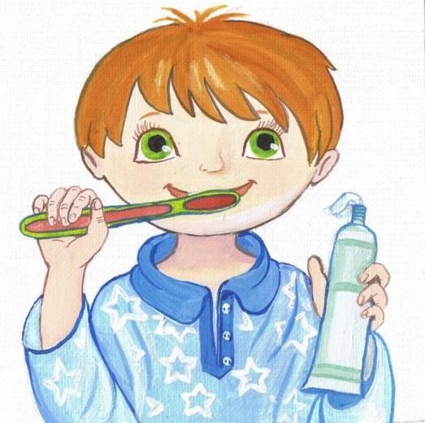
- Качество очистки зубов у ребенка, начиная с 3 лет, можно и нужно контролировать. Для этого маленьким ватным тампоном, смоченным 2% йодной настойкой, проведите по губной поверхности передних зубов, - налет окрасится в желто-коричневый цвет, чистые участки зуба не окрасятся. С помощью зеркала продемонстрируйте ребенку
результаты контроля. Для выявления зубного налета можно использовать специальные красящие таблетки и растворы.
Регулярно контролируйте процесс и проверяйте качество чистки зубов у ребенка!
- С момента установления плотных контактов между зубами
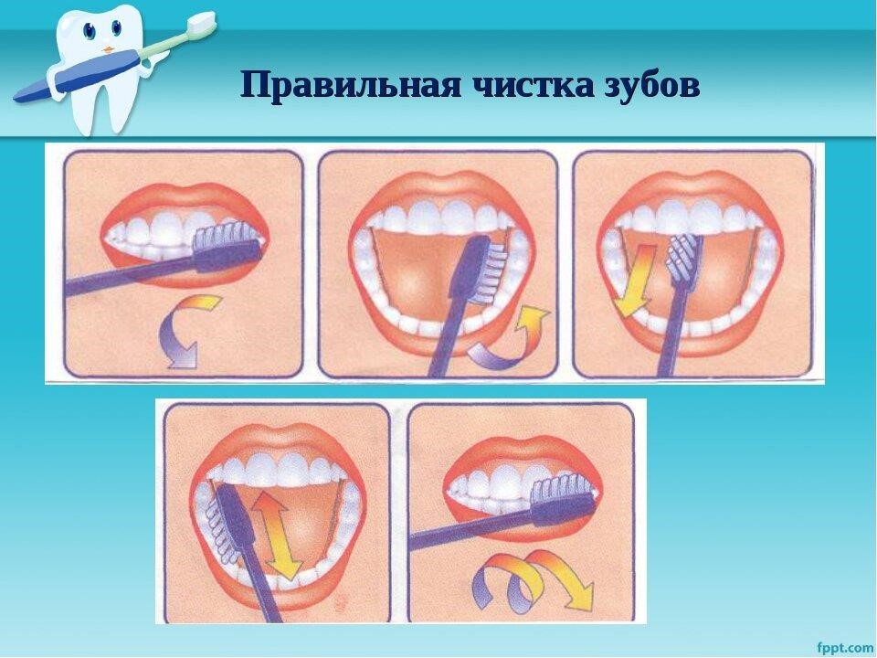
используйте зубную нить (флосс) для очистки контактных поверхностей зубов ребенка. С пяти лет учите ребенка самостоятельно пользоваться зубной нитью. Флоссинг проводят один раз в день – вечером перед сном.
- Дополнительно для ухода за полостью рта детям можно применять:
- фторид-содержащие полоскания (для детей) – после того, как ребенок научится полоскать рот, не проглатывая жидкость; - аппликации на эмаль противокариозных зубных паст - на 3-5 минут;
- очистку десневой бороздки и межзубных промежутков зубочисткой.

Для правильного выбора комплекса индивидуальной гигиены полости рта для Вашего ребенка - проконсультируйтесь у своего стоматолога!

ПОМНИТЕ, ВОСПИТАНИЕ У РЕБЕНКА НАВЫКОВ ГИГИЕНЫ ПОЛОСТИ РТА ОБЕСПЕЧИТ ЕМУ ЗДОРОВЫЕ ЗУБЫ И КРАСИВУЮ УЛЫБКУ НА ВСЮ ЖИЗНЬ

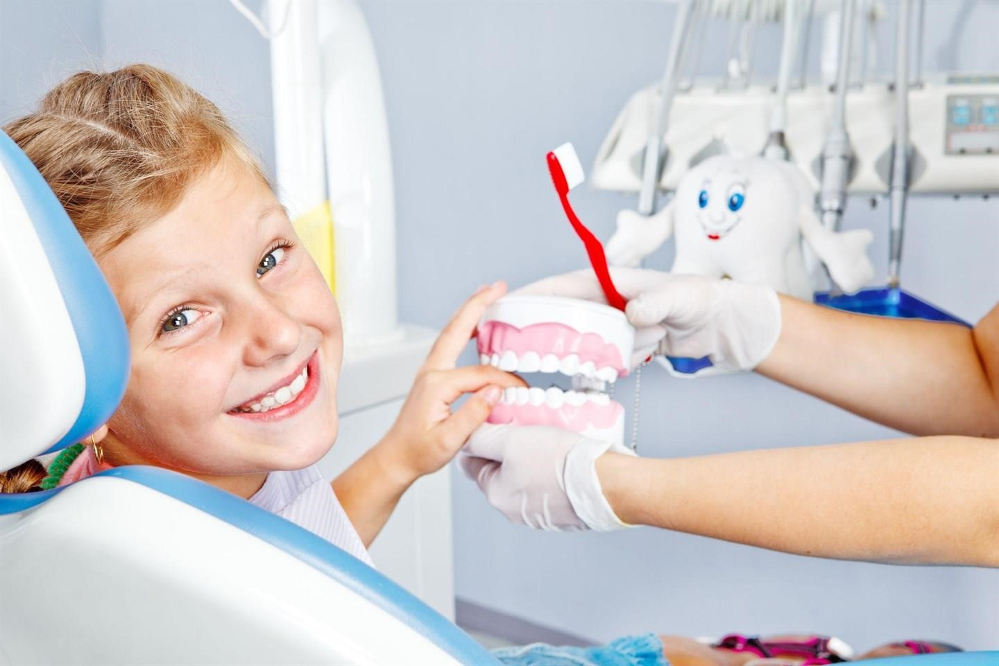

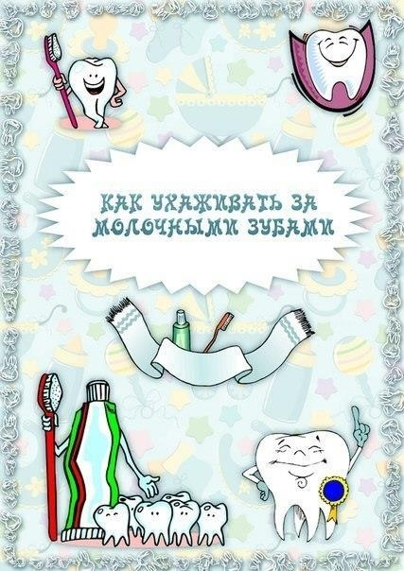

Уход за молочными зубами - это очень важное мероприятие, ведь от их состояния зависит не только будущее здоровье постоянных зубов, их форма, красота, прикус, но и речь малыша. Чтобы избежать проблем в будущем, вы должны внимательно отнестись к гигиене полости рта и формированию соответствующих привычек у малышей.
Почему так важен уход за молочными зубами? На первый взгляд кажется, что уход за молочными зубами – это совсем не обязательно, ведь они все равно выпадут. Конечно, они выпадут, но в течение какого-то времени они должны будут служить вашему ребенку.Проблема молочных зубов в том, что они сильно подвержены кариесу, а сохранить их до выпадения обязательно нужно. Удалять молочные зубы никак нельзя, ведь из-за этого постоянные зубки могут вырасти неровными.Именно поэтому проводить гигиену молочных зубов нужно обязательно. Это поможетпредотвратить кариес и другие заболевания полости рта, а также предварительную потерю зубов.
О важности ухода за молочными зубами:
- Молочные зубы держат место для постоянных зубов. Здоровые временные зубы прямо обеспечивают здоровье для постоянных зубов. Болезни и несвоевременное лечение молочных зубов может привести к повреждению постоянных зубов, которые зарождаются у корней временных зубов.
- Здоровые молочные зубы, отсутствие кариеса и
незапломбированных дыр - очагов инфекции - обеспечивает также и здоровье желудочно-кишечного тракта вашего ребенка.
- Здоровые временные зубы имеют огромное влияние на формирование правильного прикуса у детей, а также правильных форм и пропорций челюсти.
- А как вам нравятся дети с черными, страшными молочными зубами? Позаботьтесь о внешнем виде вашего малыша - это ведь имеет прямое влияние на самооценку ребенка и развитие различных ненужных комплексов у детей.
Умеют ли ваши дети чистить зубы? Полагаю, что большинство родителей, чьим детишкам больше 2 -3 лет ответят на это вопрос утвердительно.
Существует несколько важных правил, без соблюдения которых невозможно добиться положительных результатов в таком важном деле, как чистка зубов.
- Чистить зубы необходимо после каждого приема пищи. Если это невозможно, то минимум, к которому нужно приучать ребѐнка – это утренняя и вечерняя процедуры.
- Чистить зубы ребенку, необходимо очень осторожно. Нельзя сильно надавливать на зубную щетку, так как можно повредить десна.
- Зубы необходимо чистить круговыми движениями, нельзя водить зубной щеткой только по горизонтали из стороны в сторону, это так же может повредить десна.
- Весь процесс чистки зубов должен занимать не менее трех минут. Чтобы ориентироваться во времени, купите малышу в ванную песочные часы.
- Чистку зубов нужно проводить в одном темпе и всегда начинать с одного и того же зубного ряда
- Необходимо следить за языком ребенка. Если на языке появился белый налет, его необходимо отчистить.
- Использовать электрическую зубную щетку, специалисты рекомендуют не ранее того момента, когда у ребѐнка все молочные зубы сменятся постоянными, с более прочной эмалью.
- После чистки зубов, ребѐнок должен обязательно вымыть щетку и поставить ее в стакан щетиной вверх. Нельзя хранить щетку в футляре, так как она обязательно должна высыхать.
Как объяснить ребенку, что нужно чистить зубы?
Ищите всевозможные способы превратить чистку зубов в игру. Дайте ребенку понять, что это может быть развлечением, а не нудной обязанностью. Вот несколько способов, которые помогут вам сделать процедуру чистки зубов веселым и приятным занятием, а заодно привить полезную привычку:
- Дайте ребенку самому выбрать его личную щетку, пасту и даже стаканчик для полоскания. Сейчас в аптеках и магазинах предлагается большой выбор детских щеток разных форм и расцветок, например, с персонажами любимых мультфильмов. Для многих детей интерес к процедуре чистки зубов определяется внешним видом зубной щетки. Конечно, мама должна позаботиться о том, чтобы щетка подходила ребенку с точки зрения безопасности (размер, форма, материал), но не менее важно, чтобы ребенок сам выбрал себе ту щетку, которая ему нравится. Стоматологи советуют иметь не одну, а 2- 3 зубных щетки и пасты. И каждый раз ребенок, по своему усмотрению выбирает себе ту, какую захочет - это для него игра, в которой он может делать выбор сам.
- Если ваш ребенок любит, чтобы ему почитали сказку, рассказали историю или спели перед сном, делайте это только после того, как он умылся и почистил зубы.
- Чистите свои зубы одновременно с ребенком. Это поможет ему увидеть, насколько это важно для вас и как это правильно делать. Наши маленькие дети всегда стремятся подражать своим взрослым родителям. Если ваш малыш каждый день видит, как его мама и папа два раза в день чистят зубы, он обязательно захочет делать тоже, самое вместе с вами.
- Маленькому ребенку трудно объяснить то, что чистить зубы очень важно, нужно и необходимо.

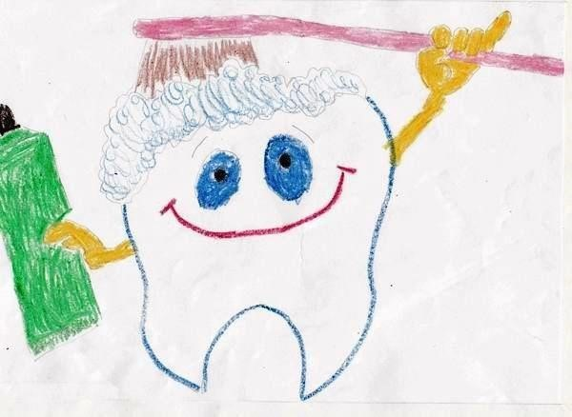

НЕОЖИДАННО У НАСТИ ВЗЯЛ И ВЫПАЛ НИЖНИЙ ЗУБ
Неожиданно у Насти Взял и выпал нижний зуб.
Нету зуба. Вот несчастье!
Вдруг в больницу заберут. Слѐзки катятся горошком, Голосок уже дрожит. Раночка кровит немножко, Но почти что не болит. - Как же я теперь без зуба Буду яблоки кусать?
Как же буду я без зуба
На концертах выступать.
Папа быстро успокоил:
- Это, Настя, не беда.
Вырастет другой и скоро!
Ну-ка, дочь, иди сюда. Мы с тобой письмо напишем И в конверт положим зуб.
Ночью гномики неслышно
Эту почту заберут. И отправят доброй Фее,
Самой доброй на земле. А она без промедленья Новый зуб пришлѐт тебе.
Под подушкой утром рано Настенька письмо нашла, Фея добрая писала:
"Чистить зубки ты должна. И грустить тебе не гоже, Можешь смело выступать. Новый зуб отправлю позже, Надо просто подождать".

Л. Генералова
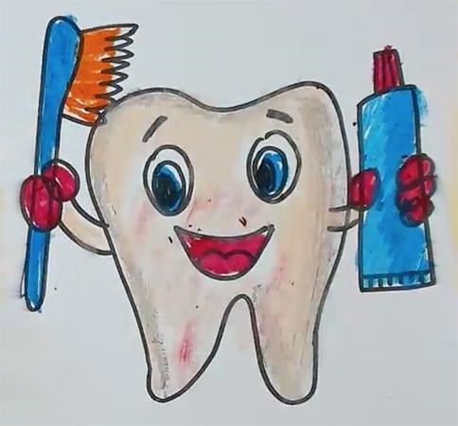

БЕЗЗУБАЯ КРАСАВИЦА

Я к смеху нынче равнодушна, Ведь красота так зыбка:
Три зуба, выпавшие дружно,
Испортили улыбку.

– Ты стала меньше улыбаться, – Твердят мои подружки.
А мне б зубов скорей дождаться... Устала быть старушкой.

Мне белозубая улыбка И днѐм, и ночью снится: Хочу сиять златою рыбкой, Улыбкою светиться.

...Беззубой быть – такая пытка! Ах, почему краса так зыбка?!

Н. Самоний
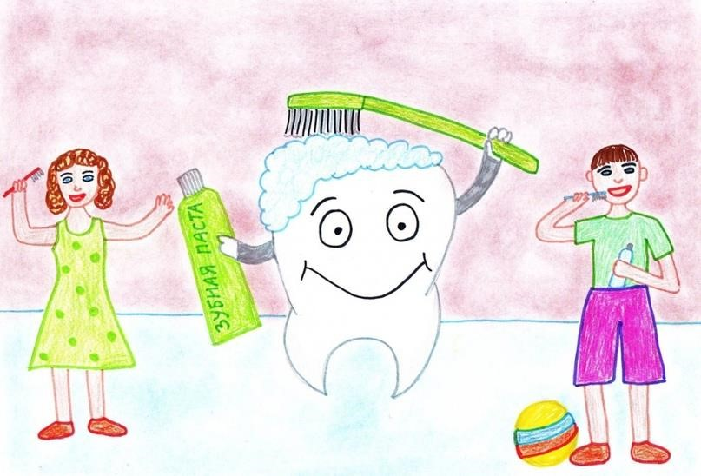

ПРО ЗУБЫ И УЛЫБКУ

Утром зубы проснулись, Были очень грустны: Их ведь если не чистить, Станут страшно больны.

Щѐткой им почесали Справа, слева бока – Разогнали тем самым Грусти все облака.

Стоит зубы почистить –
Станут сразу сиять… В день улыбку, как солнце, Нужно дважды спасать!

Н. Самоний
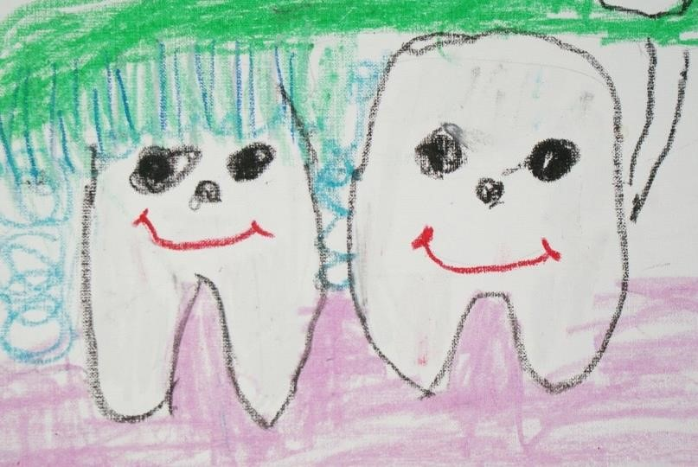

Я ВЗРОСЛЕЮ
Я на слова сегодня скуп.
Ночь длится — Не кончается… Ой, у меня молочный зуб Качается, качается!
Вокруг шумят: «Он просто груб…» И мама огорчается. А у меня молочный зуб Качается, качается. Любимый мой молочный суп
Не съел — Не получается:
Ведь у меня молочный зуб Качается, качается.
Нет, не могу разжать я губ!
А что ещѐ мне выпадет?
Молчу.
Раскачиваю зуб.
Ещѐ чуть-чуть — и выпадет!
Ура!
Он выпал наконец!
Теперь я больше не юнец!
Я рашпрощалша ш прошлым И штал ужашно вжрошлым!

М. Яснов
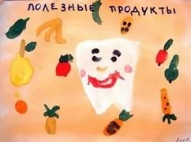

ЧИСТИМ ЗУБКИ

Дарят море радости
Ребятишкам сладости,
Но печенье и конфетки Часто портят зубы деткам.
Чтобы зубки не лечить
И улыбку сохранить, Кушайте продукты – Ягоды и фрукты.

А ещѐ, мои друзья,
Дам совет вам, не тая:
Нужно чистить зубки нам По утрам и вечерам.

М. Новицкая
Я узнал, что очень скоро
Зубы будут выпадать,
И решил отдать их брату,
Чтоб добру не пропадать.
Он лежит в своей коляске
И бутылочку сосѐт, А с зубами съест колбаску,
Чипсы, ―Твикс‖ и бутерброд, Дам ему конфету ―Мишка‖ –
Мне не жалко для братишки!

Н. Зубарева Я - большая. Не кричу,
Зуб качается - молчу.
Покидает меня срочно Зубик маленький, молочный. Чтобы новый коренной
Долго-долго жил со мной.

Т. Погорелова
Я страдаю дня четыре, Расшатался верхний зуб. Я слоняюсь по квартире, Нос от слёз уже распух.
Мама с бабой утешают,
Говорят: - У всех детей
Так же зубы выпадают.
Папа мне: - Реветь не смей! Сын, не трусь, а собирайся, Отвезу тебя к врачу. Я кричу, что расставаться С зубом вовсе не хочу!
Зуб совсем ещё хороший,
Восемь лет мне прослужил.
Ну и что, что он молочный?
Я всю жизнь им дорожил!
А сегодня тётя Лена
(А она у нас дантист)
Дома зуб мой осмотрела,
Говорит: - Зря, друг, раскис. На вот яблочко, покушай.
Яблоко – волшебный фрукт. Надкусил его… И тут же Выпал мой молочный зуб!
Перед зеркалом теперь я Свой рассматриваю рот, Не скрывая удивленья:
-Ой, там новый жуб раштёт!

Т. Гурова
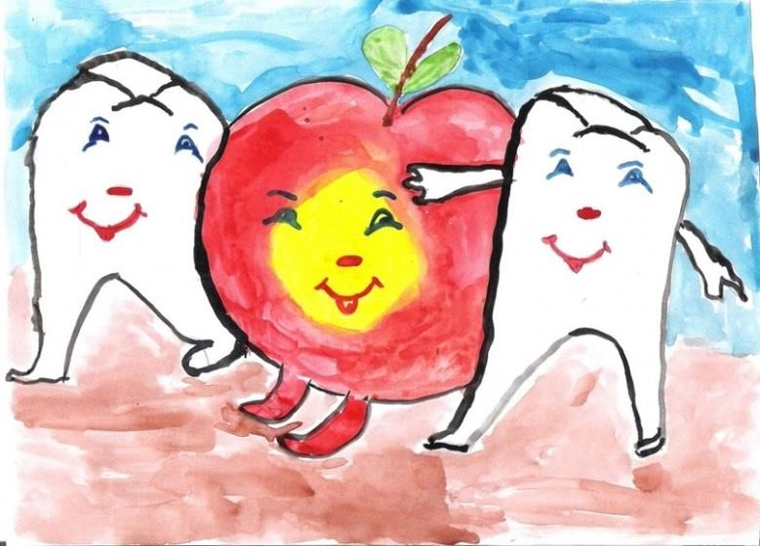
Этот зуб мне надоел,
Ведь, на самом деле, Он во рту моѐм болел Целую неделю.
Поначалу я терпел,
Только всѐ без толку…
Зуб там делал, что хотел:
Лез в десну иголкой.
С мамой мы пошли к врачу:
Жить так не годится!
С этим зубом не хочу Больше я водиться!
«Вот и всѐ!»- сказала врач.
«Хватит лить водицу!
На, твой зуб, в ладошку спрячь,
Может пригодится?» От врача домой иду, Удивляюсь только: Очень зуб болел во рту, А в руке – нисколько!

Н. Шумов
На скамейке возле дома Плачет маленькая Тома.
Зуб молочный так болит!
Саша Томе говорит: - Зуб твой ниточкой обвяжем И к скамье его привяжем. Отойди на два шажка, Головой тряхни слегка. Раз – и зуба нет, как нет! – Дал дружок такой совет. Всё исполнила тотчАс, Головой тряхнула – раз!
- Что, Томуся, получилось?
- Нет, скамейка развалилась!

Т. Лаврова
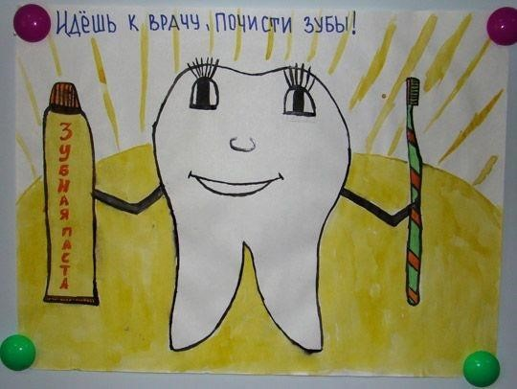
Зубы падают молочные- Слабенькие и непрочные. Растут белые блестящие, Крепкие и настоящие.
Как назойливый комарик, Целый день пищит Виталик, Плачет с самого утра. Приезжали доктора, Осмотрели нашу крошку:
И животик, и ладошки,
Ушки, горлышко и нос, Вес измерили и рост. И сказали:" Всѐ нам ясно, Мы приехали напрасно, Никаких болезней нет.
Вам дадим один совет:
Покупайте сыну ложку - Лезут зубки понемножку".

Сказки про зубки
Вайс Вика
Сказка про зубную фею и вредный кариес.
Высоко над облаками есть Волшебная страна. Там живут волшебники и волшебницы. Прекрасным теплым вечером одна маленькая Феечка сидела на облаке и наблюдала за тем, что творилось в мире. Прямо под ее облаком на зеленой полянке стоял чудесный домик. А в садике за домиком играли мальчик и девочка.Вскоре из дома послышался голос их мамы: — Машенька! Ванечка! Идите ужинать, умываться и спать. Детки убрали игрушки и побежали в дом.Фея вздрогнула: чья-то черная тень мелькнула и пропала на пороге дома. И на мгновенье повеяло холодом. Кто бы это мог быть? Но так как больше ничего Феечка не увидела, она решила, что ей померещилось. Мама испекла Маше и Ване на ужин вкусный пирог. Поставила на стол в плошках спелую сочную малину и налила в глиняные чашечки парного молока, что давала их корова Буренка. Деткам очень понравилось угощение! Они с аппетитом поели и помогли маме убрать со стола. Потом мама пошла стелить им кроватки, а деткам сказала, чтобы они умылись, почистили зубки и шли в детскую слушать вечернюю сказку и спать. Маша и Ваня так устали за день, что решили только умыться, а зубки договорились не чистить. И маме про это решили ничего не рассказывать, чтобы не расстраивать ее. Так и поступили. Нехорошо, подумала Феечка. Обман никогда не приводит к добру. Детки послушали мамину вечернюю сказку, и когда их глазки стали закрываться, мама зажгла на столе маленький ночничок, поцеловала их в румяные щечки и, прикрыв дверь, вышла из комнаты. Сквозь открытое окошко при свете ночника Феечке было хорошо видно, что происходит в детской. Она увидела, как дверь приоткрылась и в комнату тихо скользнула та самая черная тень, что она видела у порога дома.
Феечка узнала, кто это, и задрожала от страха. Это был Злой Волшебник
Кариес! Кариес приходит к людям, которые не ухаживают за своими зубками. Он заколдовывает их зубы, и те начинают чернеть, рушиться и очень болеть! Так, что приходится идти к Зубному доктору. Но иногда, даже добрый доктор не может спасти заколдованные вредным Кариесом зубки, и их приходится удалять. Больше всего Кариес любит детские зубки ведь они такие маленькие, такие нежные и их легче заколдовывать. Что же делать? Что же мне делать? — заволновалась Феечка. — Как помочь маленьким деткам? Тем временем вредный Кариес заколдовал Машины и Ванины зубки и, потирая от удовольствия ладошки, хихикая, исчез. Ночью дети проснулись от зубной боли. А утром мама отвела их к Зубному доктору.Покачал доктор головой и спросил детей: — Вы, наверное, обманывали маму и не чистили зубки? — Да, заплакали Маша с Ваней Никогда не надо обманывать, обман до добра не доведет, повторил доктор
Феечкины слова. Я не могу снять заклятье Кариеса с ваших зубок. Мне придется удалить их. Маша и Ваня горько заплакали. И тут рядом с доктором появилось серебристое облачко, и из него вышла маленькая Феечка. «Не плачьте, дети! Я маленькая Феечка. Я всю ночь думала, как вам помочь. И придумала! Больные зубки доктор у вас заберет. Но взамен я подарю вам новые, здоровые зубки. Пройдет немного времени, и они вырастут. К сожалению, если и их заколдует вредный Кариес, я не смогу наколдовать вам новые. Но я знаю, что делать, чтобы этого не случилось». «Что же, скажи скорее!», - обрадовались Машенька и Ванечка. Мы обещаем, что все исполним, и больше никогда не будем обманывать. Хорошо, — улыбнулась Феечка. Чтобы вредный Кариес не смог заколдовать ваши зубки, их надо чистить каждый раз после еды. Обязательно! Тогда зубки будут здоровенькими и никакой Кариес вам не страшен! — Да-а-а-а, жалобно сказал Ванечка, — я их чистил-чистил раньше, а у меня все равно один зубик зашатался и выпал недавно! Как же так? — Это не беда, это молочный зубик. И выпал он не от козней Кариеса, а потому что на его месте вырастет новый взрослый зубик. В следующий раз, положи выпавший зубик вечером под подушку и позови Зубную Фею. Так отныне будут звать меня. Я приду, когда ты заснешь, и заберу его. А взамен оставлю тебе спелое наливное яблочко. Очень полезно для здоровых зубок! — Скажи, Зубная Фея, — вступила в разговор мама детей, — Как же нам избежать колдовства Кариеса, когда мы поедем в гости к нашей бабушке? Бабушка живет далеко, за тридевять земель. Ехать к ней надо на поезде. Зубки там мы почистить не сможем. — Это не беда, ответила Зубная Фея. У меня есть волшебные салфетки. Пять маленьких эльфов плетут их своими нежными пальчиками из солнечных лучиков. Эльфы живут в чудесных фруктовых садах Волшебной страны. И поэтому каждая салфеточка вкусно пахнет фруктами из этих садов. Когда вы поедете в поезде к бабушке, возьмете эти салфеточки с собой. Протрете ими зубки, и никакой Кариес вам не страшен! — Спасибо тебе, добрая Зубная Фея! — обрадовались Маша и Ваня. — Мы обязательно сделаем все, что ты нам посоветовала. И другим деткам расскажем, как победить вредный Кариес!
Сказка про зайца, который полюбил чистить зубки.
Жил в дремучем лесу серенький зайка. Он был веселым и шустрым, но представляете, не любил чистить зубки! - Для чего мне ваша паста? Щетка тоже не нужна. Я и так сгрызу морковку, если сладкая она. Целыми днями он бродил по лесу, то съест листочек у капусты, то морковку сгрызет. Как-то раз, придя с прогулки, захотел зайчонок спать. Лег, уснул и увидел страшный сон,во сне пришел страшный кариес и говорит зайке: - Наконец ты мне попался, наконец тебя нашел!А за кариесом ряд микробов весело смеются: - Здравствуй, зайка,- говорят, - мы дружим с теми, кто не хочет чистить зубки по утрам и вечерком, мы не любим белые зубки и быстро по дырочке на них оставим, чтоб болели! - Для тебя же щетка враг? От тебя мы - ни на шаг.Тут зайка проснулся: - Мама, ой, что я видел во сне! Ко мне приходили злющий кариес и микробы. Поскорее дай мне щетку и зубную пасту. Мама успокоила малыша и сказала: Если будешь чистить зубки, Вечерком и по утрам, То противные микробы, Не страшны твоим зубам! С тех самых пор зайка полюбил чистить зубки и страшный кариес и микробы никогда к нему не приходили.Источник: http://mark-dent.ru/fairy-tale/839/
Анюткина Зубная фея.
Жила-была девочка по имени Анюта. А у нее на зубиках жила Зубная фея. Она следила за чистотой зубиков, чтобы они были беленькими и чистенькими, блестели и улыбались. А Анютка очень любила сладости и вот однажды после очередной порции конфет у Зубной феи склеились крылышки и она перестала творить чудеса волшебная палочка. Тут же узнал об этом злой волшебник Кариес и прогнал фею, а сам стал жить на зубиках Анютки, пожирая их. Зубная же фея очень расстроилась,она не смогла справиться со злодеем и обратилась к Анютке с мольбой о помощи: «Анечка, у меня больше не работает волшебная палочка и я не могу одолеть Кариес, мне нужна помощь, а помочь мне может только волшебник Стоматолог. У него есть все нужное чтобы справиться со злодеем». И Анютка с феей отправились к Стоматологу. Он очень обрадовался Анютке и с удовольствием принялся помогать ей. Надо сказать, дело оказалось не из простых, пришлось изловчиться, чтобы высвободить зубки из плена злого Кариеса, ведь он очень хитрый и изворотливый, поедал зубки и сидел, чтобы его не достали глубоко в дырочках. Добрый волшебник-стоматолог прибег ко всему своему арсеналу и жжужалкой выгнал таки злодея. А зубная фея вернулась домой на зубки Анечки и часто щекочет, чтобы окружающие чаще видели беленькие блестящие зубки Ани, когда она весело смеется.Источник: http://mark-dent.ru/fairy-tale/838/

С зубками нужно дружить (автор - Ирина Гурина).
Жили-были зубки. Жили они, не тужили во рту у мальчика Ванечки. Сначала они жили хорошо, были они белые, красивые и здоровые. Только очень не долго они радовались. Плохой им хозяин достался, просто неряха. Он их почти совсем не чистил. Ванечка вообще очень не любил умываться. Грустили зубки и обижались на Ванечку. Печальная жизнь у них настала, и заболели они от расстройства. - Мы слышали, - сказали передние зубы, - что если хозяин зубы не чистит, то они могут обидеться и уйти от него совсем. - Как так? – не поверил Ванечка. – Куда уйти? А как же я конфеты есть буду? А яблоки как грызть? Не может быть! И он побежал к старой мудрой бабушке. Бабушка была старенькая и много всего знала. - Бабуля, - спросил Ванечка, - а правда, что зубки могут обидеться и уйти? - Конечно правда, сказала бабушка. – Зубки всегда обижаются, если их не чистят. Они начинают болеть и выпадать. - Выпадать? – удивился Ванечка. – Это как?- А так: выпрыгивают изо рта и убегают искать другого хозяина. Задумался Ванечка,а потом и спрашивает: - Бабуля, а как же я? Я ведь не могу без зубов! - Тогда тебе надо с ними помириться. - Да, - закричали зубки, - давай мириться, давай. Почисти нас, и мы не будем больше на тебя обижаться.
Только не забывай, мы любим мыться утром и вечером. - Хорошо, - обрадовался Ванечка. С тех пор они больше не ссорились и жили дружно.Источник: http://mam2mam.ru/club/blog/10-blog/skazki-pro-zubki/ Сказки про зубки. Жили-были братья Зубастики.
Жили они д ружно и весело. И были у них друзья, которые приходили к ним в гости. Самыми любимыми были морковка и творожок. А начинался день и заканчивался со встречи с Зубной Щеткой. Она приходила всегда со своей подружкой Зубной Пастой. Вместе они щекотали братьев Зубастиков и веселили их. Так и жили зубастики, не тужили. Но однажды к ним все чаще стали наведываться в гости шоколадка и леденец. А морковку и творожок братья совсем перестали звать. Узнали про это Щетка с Пастой и стали наведываться вс чаще к Зубастикам. Но Зубастики и их прогнали. А шоколадка с леденцом оказались коварными злодеями. Они хотели погубить Зубастиков. И каждый раз, приходя к ним в гости, они ставили им черные ловушки. Однажды в ловушку попал один из братьев. Как же больно было ему и плохо. С каждым днем ему становилось все хуже. Решил он позвать в гости Щетку с Пастой, чтобы они его пощекотали и ему стало веселее. Стали братья спорить между собой, кого звать в гости, с кем дружить. Стали они между собой ругаться, лезть друг на друга, толкать друг друга. И пока они спорили, жизнь их стала совсем невыносимой. От толкотни стали они еще больше болеть, стали они чаще попадать в расставленные шоколадкой и леденцом ловушки. Такой разлад настал между ними. Совсем плохо им стало. Но на их счастье, мимо проходила добрая фея, заглянула она к ним и решила навести порядок в их доме. Расставила всех по местам, поставив ограду между ними, чтобы никто ни на кого не лез. Убрала ловушки, вылечила больных братьев и наказала жить дружно. Поняли Зубастики, что поступили плохо и решили больше никогда не ругаться. Позвали они в гости вновь морковку с творожком, попросили у них прощения за свое поведение. И Щетку с Пастой звали каждый день с удовольствием утром и вечером перед сном. И иногда сами захаживали в гости к доброй фее, которая спасла их.Источник: http://mark-dent.ru/fairy-tale/846/

Сказка про зубную щетку
Жила-была маленькая зубная щетка. Какого цвета? ("Синего!"( или любой другой цвет) – говорит ребенок)
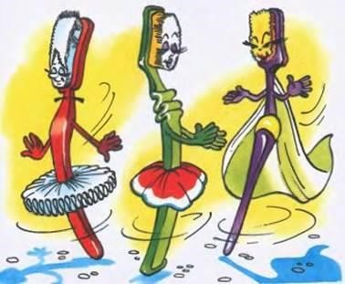
Ага, значит, жила-была маленькая синенькая зубная щетка. Жила она в маленькой коробочке, на полочке в магазине. И ждала, когда ее кто-нибудь купит и она будет чистить какому-нибудь малышу зубки. Щетке очень хотелось чистить зубки и быть полезной.
Однажды в магазин пришла мама с маленьким мальчиком и сказала ему: - Надо бы тебе купить зубную щетку. Какого цвета ты хочешь? - Синего! - сказал мальчик, и мама взяла маленькую синенькую зубную щетку, и они пошли с ней на кассу.
Вечером дома пришло время чистить зубы. Но мальчик не хотел чистить зубы, он кричал: "Не хочу, не буду, мне не нравится чистить зубы!" Тогда мама рассказала мальчику про бактерии, как они прибегут на сладкую кашу на зубах, будут эту кашу есть и поцарапают зубки, и зубки заболят.
Малыш не хотел, чтобы у него заболели зубки, и разрешил маме их почистить. Зубная щетка была очень рада! Каждый день она чистила малышу зубки, и они всегда были чистые, белые и никогда-никогда не болели. Про зубчик по имени Зубастик Эта сказка специально для тех деток, которые отказываются чистить зубки. Прочтите ее вместе с ребенком, и ваш малыш побежит искать свою зубную щетку!
В одной волшебной стране жили-были зубки. Да-да, обычные зубки. Среди них был один маленький зубчик по имени Зубастик. Зубастик очень любил грызть орешки, яблоки и конфетки. В этой волшебной стране у всех зубов были свои домики, где они ели, спали и чистились. Наш зубчик очень любил поспать и поесть, а вот чиститься щеткой ему совсем не нравилось… Ленился.
«Удовольствия от этого дела никакого, пользы тоже не вижу, — рассуждал так Зубастик, — только время зря трачу, лучше бы пожевать вместо этого конфету». И однажды решил зубчик совсем перестать чиститься.
Целыми днями напролет Зубастик грыз орешки и ел разные вкусности.
Весело ему жилось и не приходилось дважды в день тратить время на чистку. Однажды Зубастик пошел в гости на день рождения к другу. Когда он пришел к нему, почему-то никто не хотел с ним разговаривать и играть. «Что это с ними? Раньше же им нравилось со мной играть», — расстроился Зубастик. Там был огромный вкусный торт с шоколадом и орехами. Зубастику тоже достался кусочек торта, но ко всеобщему удивлению, как только Зубастик попытался укусить тортик, сразу заорал от боли, заплакал и убежал. «Что это с Зубастиком? Ранее же ему нравилось есть сладости», — удивились все. А у Зубастика так разболелось все-все от этого шоколадноорехового торта. Ой, как было больно, даже плакать и шевелиться было ужасно больно.
«Наверное, я умираю», — решил Зубастик и побежал быстрее в больницу.
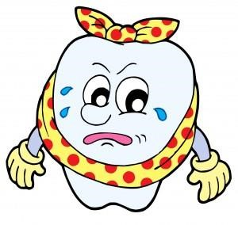
В больнице его встретил добрый доктор Чистозуб, осмотрел он Зубастика, покачал головой и сказал: «Да, это очень тяжелый случай, я ничем не могу здесь помочь». «Неужели это все? Неужели я больше никогда не смогу грызть?!» — испугался зубчик и горько-горько заплакал. Врач Чистозуб спокойно ответил: «Будешь ты грызть еще или нет, зависит только от тебя. Каждый сам должен следить за своим здоровьем. Ты, дорогой Зубастик, когда в последний раз чистился, например?» Зубастик задумался… и не смог вспомнить, когда это было в последний раз: «Давным-давно, наверное».
«Ммммм, и ты еще удивляешься, что тебе так больно есть? — удивился врач. — Ты что, не знаешь, для чего зубы чистятся?» «Нет…» — неуверенно простонал Зубастик. «Зубы чистятся для того, чтобы на них не накапливались грязь и остатки пищи. Ведь все это остается на зубках, и если не чистить их специальной щеткой, то вся эта грязь начинает разрушать зубки, поэтому у тебя все так болит, Зубастик, — ответил доктор Чистозуб. — Решай сам: если ты хочешь выздороветь, то чисться утром и вечером, и не жалей на это время!»
Зубастик кивнул и бегом побежал домой, нашел там свою зубную щетку и долго-долго оттирал с себя всю грязь. Затем зубчик посмотрел на себя в зеркало и увидел, что он весь покрыт маленькими дырочками, которых под грязью было не видно. «Что же я с собой сделал…» — горько вздохнул Зубастик.
С тех пор прошло много времени. Зубастик тщательно каждый день чистился утром и вечером, он снова стал белым и крепким, он снова смог есть орешки и сладости. Только вот маленькие дырочки так и остались, как напоминание о его ленивом поступке.
Источник: https://novsad20.schools.by/pages/terapevticheskie-skazki-dlja-teh-ktone-hochet-chistit-zubki

Дополнительный список литературы для чтения:
(«Мойдодыр», «Айболит» К.И.Чуковский, «Королева Зубная Щетка»,
«Беззубый джентельмен» С.Войтюк, Н.Карпова «Разболелся зуб у
Волка!»; Гурина Е. «Сказка про больные зубки», «Я страдаю дня четыре»

